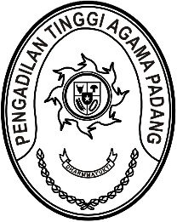
PENGADILAN TINGGI AGAMA PADANG
Jl. By Pass KM 24 Anak Air, Telp. (0751) 7054806, Fax. (0751) 40537
Homepage : www.pta-padang.go.id, e-mail : admin@pta-padang.go.id

PADANG - 25171

Nomor : W3-A/ /PP.00/6/2022 15 Juni 2022
Lampiran : -
Perihal : Mohon Sebagai Narasumber

Kepada Yth.
Kepala Biro Kepegawaian
Mahkamah Agung RI
Di Jakarta

Dengan Hormat.

Bahwa dalam rangka kelancaran pelaksanaan tugas dan peningkatan kapasitas sumber daya manusia, Pengadilan Tinggi Agama Padang bermaksud mengadakan kegiatan Pembekalan bagi CPNS Tahun 2021 dan Bimbingan Teknis Kepegawaian yang diikuti oleh Sekretaris dan Kepala Subbagian Kepegawaian dan Organisasi Tata Laksana di wilayah Pengadilan Tinggi Agama Padang.
Untuk itu, kami mohon kesediaan Ibu kiranya berkenan membuka dan menjadi narasumber kegiatan tersebut pada:

Hari/Tanggal : Senin/27 Juni 2022
Pukul : 08.00 WIB s.d. selesai
Tempat : Hotel Grand Zuri Padang
Jalan Thamrin No.27, Padang, Sumatera Barat.

Demikian permohonan ini, atas perhatian dan perkenan Yang Mulia diucapkan terima kasih

Wassalam
Ketua,

Drs. H. Zein Ahsan, M.H.
NIP. 195508261982031004

